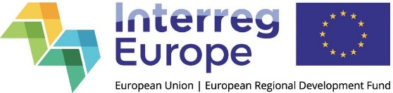


S-au lansat platformele online de învățare politici INTERREG EUROPE

Programul de cooperare teritorială INTERREG EUROPE a anunțat în cursul lunii septembrie lansarea în mediul online a platformelor de învățare a politicilor (Policy Learning Platforms). Platformele de învățare sunt un instrument inovativ al programului INTERREG EUROPE, aflat la dispoziția gratuită a factorilor de decizie și a practicienilor din domeniul dezvoltării regionale, fiind structurate în jurul celor 4 axe prioritare ale programului: Cercetare, dezvoltare tehnologică și inovare, Competitivitatea întreprinderilor mici și mijlocii, Sprijinirea tranziției către o economie cu emisii scăzute de dioxid de carbon și Mediu și utilizarea eficientă a resurselor.
Platformele sunt ușor accesibile pe baza înregistrării și permit solicitarea de sprijin din partea unor experți internaționali specializați, schimbul de expertiză și cunoștințe și accesarea bazei de date a bunelor practici.
Deși sunt dezvoltate în cadrul unui program de cooperare teritorială, platformele pot fi accesate de către autoritățile de gestionare ale tuturor programelor europene, fiind un instrument deosebit de util pentru toți actorii implicați în managementul fondurilor structurale.
Mai multe informații și înscrieri în platfomele online de învățare aici

